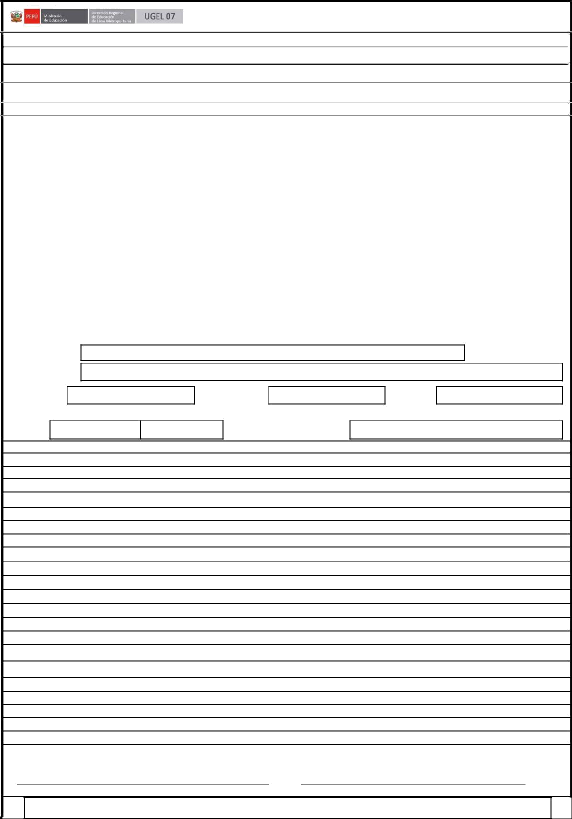
FORMULARIO ÚNICO DE TRAMITES (FUT)

RM N° 0445-2012-ED

DISTRIBUCIÓN GRATUITA

I.- RESUMEN DE SU PEDIDO:

II.- DEPENDENCIA O AUTORIDAD A QUIEN SE DIRIGE:

III.- DATOS DEL SOLICITANTE:

Persona Natural

Apellido Paterno: |  |  |  |  |  |  |  |  |  |  |  | Apellido Materno: |  |  |  |  |  |  |  |  |  |  | Nombres:
Persona Jurídica :
Razón Social :
Tipo de Documento:
DNI : |  |  |  |  |  |  |  | RUC : |  |  |  |  |  |  |  |  |  |  |  |  |  |  |  | C.E.
IV.- DIRECCIÓN:
TIPO DE VIA: |  |  |  |  | Avenida: |  |  |  | Jirón: |  |  |  | Calle: |  |  |  | Pasaje : |  |  | Carretera : |  |  |  |  |  | Prolongación:
Nombre de la vía:
 |  |  |  |  |  |  |  |  |  |  |  |  |  |  |  |  |  |  |  |  |  |  |  |  |  | Km:
N°de Inmueble: |  |  |  |  | Block: |  |  |  |  |  | Interior : |  |  |  | Piso: |  |  | Mz: |  |  | Lote: |  |  |  |  |  |  |  |  |  | Sector:
Tipo de Zona :
Urbanización: |  |  |  |  | Pueblo Joven: |  |  |  |  |  | Unidad Vecinal : |  |  |  | Conjunto Habitacional: |  |  |  |  |  | Asentamiento Humano:
Cooperativa: |  |  |  |  | Residencial: |  |  |  |  |  | Zona Industrial: |  |  |  | Centro Poblado : |  |  |  |  |  | Caserio :
Asociación: |  |  |  |  | Grupo: |  |  |  |  |  | Fundo: |  |  |  | Otros (especificar) :

Nombre de zona:

Referencia:

Departamento:

Teléfonos:

Provincia: Distrito:

Autorizo se me notifique

al siguiente correo electrónico :

DECLARO que los datos presentados en el presente formulario los realizo con carácter de DECLARACIÓN JURADA

V.- FUNDAMENTACIÓN DEL PEDIDO :

VI.- DOCUMENTOS QUE SE ADJUNTAN:

LUGAR Y FECHA FIRMA DEL USUARIO

Para consultas sobre su trámite llame al teléfono: 2247569 ‐ 2247579

